УТВЕРЖДАЮ
Директор ГУО «Рубежевичская СШ»
____________ И.В.Петрашкевич
19.12.2023 года

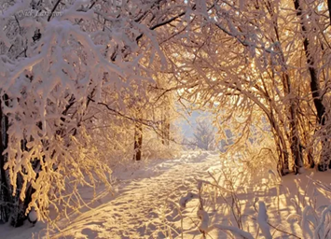 Режим дня
в оздоровительном лагере «Зимняя сказка» с дневным пребыванием
8:30-9.00 - Сбор детей, инструктаж по основам
безопасности жизнедеятельности.
«Азбука безопасности»
9:00-9.15 - Зарядка
9:15-9:20 - Утренняя линейка
9:20-9:35 - Завтрак
9:35-13:00 - Культурно-массовые и физкультурно-
оздоровительные мероприятия
13:00-13:30 - Обед
13:30-15:15 - Мероприятия на свежем воздухе
15:15-15.30 - Полдник.
15.30-15.45 – Вечерняя линейка
16.00 - Уход домой

